Duvarları Olmayan Müze

Tanışıyor muyuz?

Küratör: Ulya Soley

2018

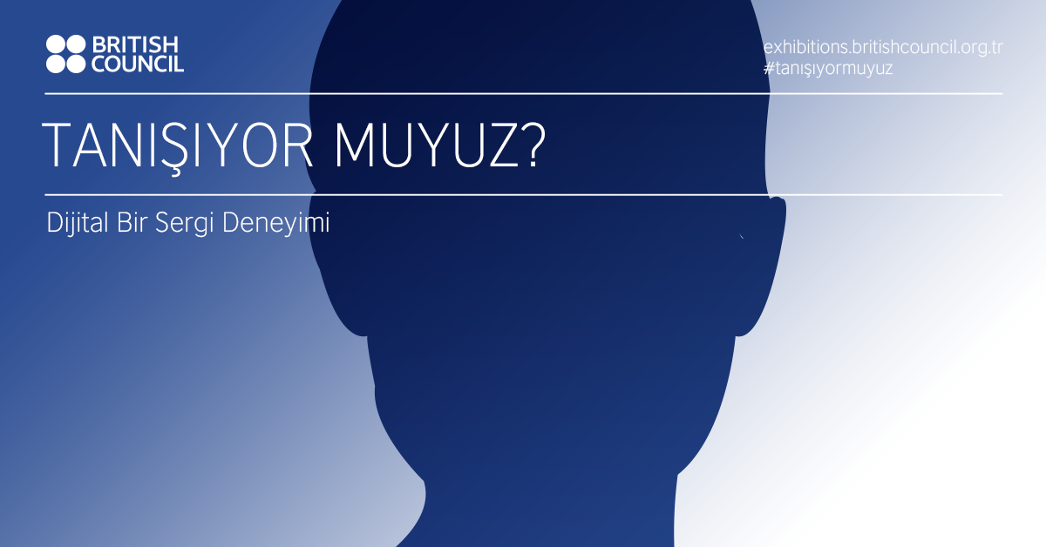

Tanışıyor muyuz? sergisi, British Council Koleksiyonu’ndan portreler aracılığıyla, portrenin kalıplaşmış değer yargılarını sarsan gücünü keşfediyor.

### Sanatçılar

Frank Auerbach, Craigie Aitchison, Jake and Dinos Chapman, John Davies, Tracey Emin, Lucian Freud, Michael Fullerton, Richard Hamilton, Lubaina Himid, Gary Hume, Morag Keil, Sarah Lucas, Kenny Macleod, Chris Ofili, David Shrigley, Mark Wallinger, Madame Yevonde.

### Küratör

Ulya Soley

### Sergi Metni

Tanışıyor muyuz? sergisi, British Council Koleksiyonu’ndan portreler aracılığıyla, portrenin kalıplaşmış değer yargılarını sarsan gücünü keşfediyor.

Oldukça uzun bir geçmişi olan portre, yalnızca modelin bir görsel tasviri değil, aynı zamanda onun kişiliğini ve parçası olduğu kültürü ifade eden bir ifade biçimi. Kültürel eğilimleri, sosyal ilişkileri, kimlik politikalarını ve siyasi duruşu temsil eden portre, sanatçı ve model arasındaki ilişkiyi ve güç dinamiklerini yansıtan yönüyle de, başka bir figür aracılığıyla kurulan bir ilişki olarak karşımıza çıkıyor.

Geçmişte elit sınıfın bir geleneği olan portre, “herkes portesini yaptıramaz” düşüncesinin hakim olduğu dönemde toplumsal sınıfa dair bir gösterge haline gelmiştir. Kimin portresinin yapılabileceği konusundaki kalıplar zamanla değişmiş, sanatçı ve model arasındaki güç ilişkisi, modelin ressam üzerindeki hakimiyetinin tersine evrilmiş veya ikili arasında karşılıklı ve eşit bir ilişkiye dönüşmüştür. Sanatçının farklı kimliklerini yansıtan otoportreler de önemli ifade araçları haline gelmiştir. Bugün ise görünmez olanı görünür, alışılmadık olanı sıradan hale getirmesi ve sınıfsal değişmezliğe karşı olmasıyla portre, çeşitliliği yansıtan önemli bir araç.

Temsil fikri portre ressamlığıyla birlikte sürekli değişmiş ve bununla birlikte kalıp yargılara, cinsiyetçi tanımlamalara, ırk ve sınıf temelli politikaya ve tarihe meydan okunmuştur. Koleksiyondan seçilen eserler de bu temsil fikrini yansıtıyor: portrenin çeşitli geleneksel varsayımlarına karşı çıkıyor, kimin portresinin yapılabileceği, portrenin öznesi ile ilgili ne kadar bilgiyi açığa çıkarabileceği ve portrenin doğruyu yansıtan güvenilir bir kaynak olup olmadığı gibi konuları tartışmaya açıyor.

Sergide Frank Auerbach, ücretli bir modeli resmederek yalnızca belirli insanların portresinin yapıldığına dayanan geleneksel fikre karşı geliyor. Jake ve Dinos Chapman, ticari bir sanat fuarında fuara ücret ödeyerek giren katılımcıların resimlerini yapmak için kurdukları stüdyoyla, sipariş üzerine porte yapma fikrini yeniden tanımlıyor ve güncel sanatı tiye alıyor. Lucian Freud'un eşi Kitty'nin gerçek boyutlu portresi, sanatçının, modelinin kişiliğiyle ilgili derin bir kavrayışı ortaya çıkartma hırsını yansıtıyor. Craigie Aitchison, elit bir uygulama olarak portrecilik fikrine meydan okuyan bir portre sunuyor. Michael Fullerton, temsilin farklı biçimlerini ve portre ressamlığında temsilin iktidarla nasıl ilişkilendirilebileceğini irdeliyor. Gary Hume, sanatçı Cerith Wyn Evans'ı resmettiği sade ve muğlak portresiyle, kamuya mal olmuş kişilerin portrede temsiline güncel bir yorum getiriyor.

John Davies'in eserinde portrenin maddeselliği öne çıkıyor. Lubaina Himid, portreyi kullanarak çok yönlü politik özgürlüğün önemi için mücadele veriyor. Richard Hamilton, fotoğrafla yaptığı müdahale ile sınıflararası geçişliliği resmediyor. Madame Yevonde, portre ve natürmort fotoğrafçılığı aracılığıyla gerçeklik ile kurgu arasındaki çizgiyi bulandırırarak yüksek sosyete rolleriyle alay ediyor. Tracey Emin'in otoportreleri, öz temsille ilgili sorular ortaya atıyor. Sarah Lucas, otoportre serisiyle toplumsal cinsiyet temsillerine karşı çıkıyor. Cep telefonlu oto portresinde Morag Keil, fiziksel ve dijital arasındaki ayrımı bulanıklaştırıyor. Kenny Macleod, izleyicilerin tutarlı bir hikaye dinlemekle ilgili beklentileriyle oynayarak video aracılığıyla farklı kimlikleri ifade ediyor. Chris Ofili'nin resminde, benliğin çeşitliliği öne çıkıyor. Mark Wallinger, kıvrak zekasıyla ulusal kimlik ve sınıfsal değişmezlik üzerine kafa yoruyor. Ve son olarak David Shrigley, kamusal alanda kimin portresinin ne şekilde görülebileceğini ters yüz eden cesur bir girişimde bulunuyor.

Geniş bir zaman aralığını kapsayan eserlerden oluşan sergi, güncel eserler de dahil olmak üzere Birleşik Krallık portre geleneğinin 80 yılını temsil ediyor. Tanışıyor muyuz? basit bir ifadeyle, yeni yüzler tanımaya bir davet

### Eser listesi (Tüm eserler British Council Koleksiyonu’nda yer almaktadır.)

* Frank Auerbach, JYM'nin Başı III, 1980, Ahşap üzerine yağlı boya, 61 x 71,1 cm © Frank Auerbach, courtesy Marlborough Fine Art
* Jake ve Dinos Chapman, Zevk ve Kazanç için Resim Yapmak: Yağlı Boya, Tuval ve Ahşapta Sahaya Özgü Performansa Dayalı Bir Vücut Sanatı Eseri (Boyutlar Değişken), 2006, Tuval üzerine yağlı boya, 30,5 x 25,3 cm © Jake and Dinos Chapman. Tüm Hakları Saklıdır, DACS 2015
* Lucian Freud, Gül Tutan Kız (Girl with Roses), 1947/48, Tuval üzerine yağlı boya, 106 x 75,6 cm © Lucian Freud Archive, 2014. Tüm Hakları Saklıdır. Bridgeman Art Library
* Craigie Aitchison, Chris Ogidih'in Portresi, 1998, Tuval üzerine yağlı boya, 50,8 x 40,6 cm © Courtesy of the Artist / Bridgeman Art Library
* Michael Fullerton, Ultramarine, 2014, Somerset gazete kağıdı üzerine serigraf, 66 x 100 cm © The Artist
* Michael Fullerton, Kim Dotcom Ev Hapsinde, Dotcom Konağı, Auckland 2013 (İkinci Versiyon), 2014, Keten üzerine yağlı boya, 200 x 105 cm, © The Artist and Carl Freedman Gallery, London
* Gary Hume, (Cerith) Cerith, 1998, Serigraf, 108,6 x 83,9 cm © The Artist
* John Davies, P D'nin Başı, 1976/80, Reçine, 25,5 cm yükseklikte © John Davies, courtesy Marlborough Fine Art
* Lubaina Himid, 1792, 2015 Tuval üzerine akrilik, 45,3 x 64 cm © The Artist and Hollybush Gardens
* Lubaina Himid 2015, 2015, Tuval üzerine akrilik, 45,3 x 64 cm © The Artist and Hollybush Gardens
* Richard Hamilton, Vasiyetname, 1993, Tuval üzerine cibachrome baskı üzerine yağlı boya, 82 x 60 cm © R.Hamilton. Tüm Hakları Saklıdır, DACS 2015
* Madame Yevonde, Tarihin Esin Perisi Bayan Anthony Eden, 1935, Arşivlisel Pigment Transfer Baskı, 50,7 x 40,6 cm © The Yevonde Portrait Archive
* Madame Yevonde, Venüs Büstüyle Natürmort, 1938, Kalıcı Boya- Orijinal Negatif filmden baskıya aktarım, 50,7 x 40,6 cm © The Yevonde Portrait Archive
* Madame Yevonde, Kriz, 1939, Kalıcı Boya- Orijinal Negatif filmden baskıya aktarım, 50,7 x 40,6 cm © The Yevonde Portrait Archive
* Tracey Emin, Kendimin Dışında (Anıt Vadisi), 1994, Fotoğraf, 65 x 81 cm © The Artist, Tüm Hakları Saklıdır, DACS 2015
* Sarah Lucas, Kafatasıyla Otoportre 1996, (1999), Suluboya kağıdı üzerine iris boyası, 80 x 60 cm © The Artist, courtesy Sadie Coles HQ, London
* Sarah Lucas, Bir Somon Yakaladım #3 1997, (1999), Suluboya kağıdı üzerine iris boyası, 80 x 60 cm © The Artist, courtesy Sadie Coles HQ, London
* Morag Keil, İsimsiz (cep telefonuyla otoportre), 2013, Tuval üzerine yağlı boya, 50 x 70 cm © The Artist
* Kenny Macleod, Robbie Fraser, 1999, BetaCam SP Video, 17 dk. © The Artist
* Chris Ofili, İsimsiz, 1996, Tuval üzerine karışık teknikler, 9 x 7 cm © The Artist
* Mark Wallinger, Emily Davison olarak Otoportre, 1993, Alüminyum üzerine fotoğraf, 137 x 89 cm © The Artist
* David Shrigley, Buradaki Portreniz, 1998, C Print Baskı (İki kanatlı), 15,2 cm x 20,3 cm © The Artist

### Ödüller

IDCA Awards 2018

Gümüş Madalya: En İyi Websitesi

Altın Örümcek Ödülleri

En iyi mikrosite

En iyi kültür ve sanat sitesi

Felis Ödülleri

En iyi mikrosite

En İyi Kullanıcı Deneyimi

En İyi Kullanıcı Arayüzü

### Künye

Proje Yöneticisi: Su Başbuğu, British Council

Proje Danışmanları: Esra A. Aysun, British Council, Emma Dexter, British Council, E. Osman Erden, Mimar Sinan Güzel Sanatlar Üniversitesi

İletişim: Merve Aydoğan, Cenk Cengiz, Özlem Ergun, Meltem Günyüzlü AteşBritish Council

British Council Koleksiyonu: Nicola Heald

Seslendirme: Ulya Soley (Türkçe), Catherine Sinclair-Jones (İngilizce)

Betimleme: Sesli Betimleme Derneği

Web tasarım ve geliştirme: Pompaa

### Sergi websitesinden ekran görüntüleri

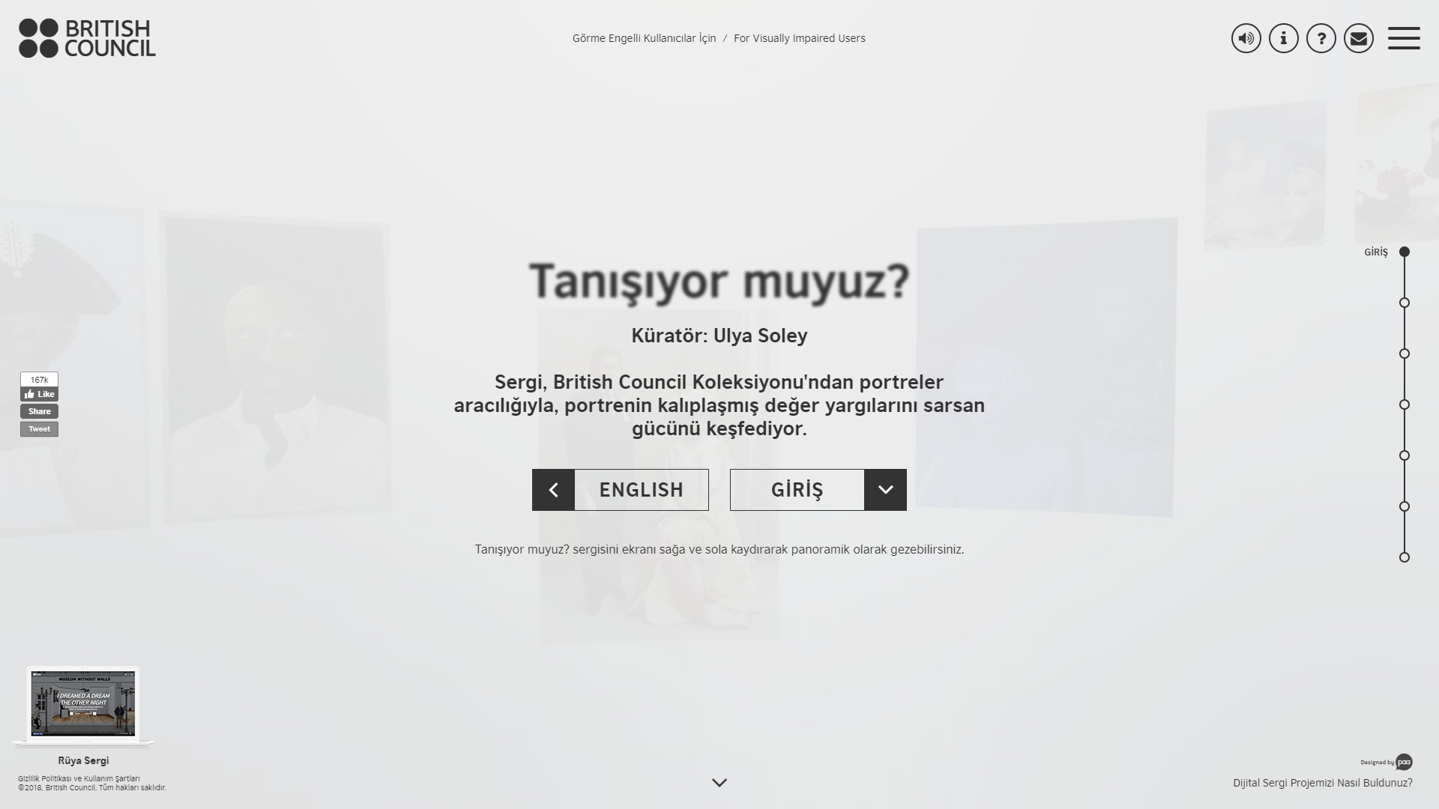

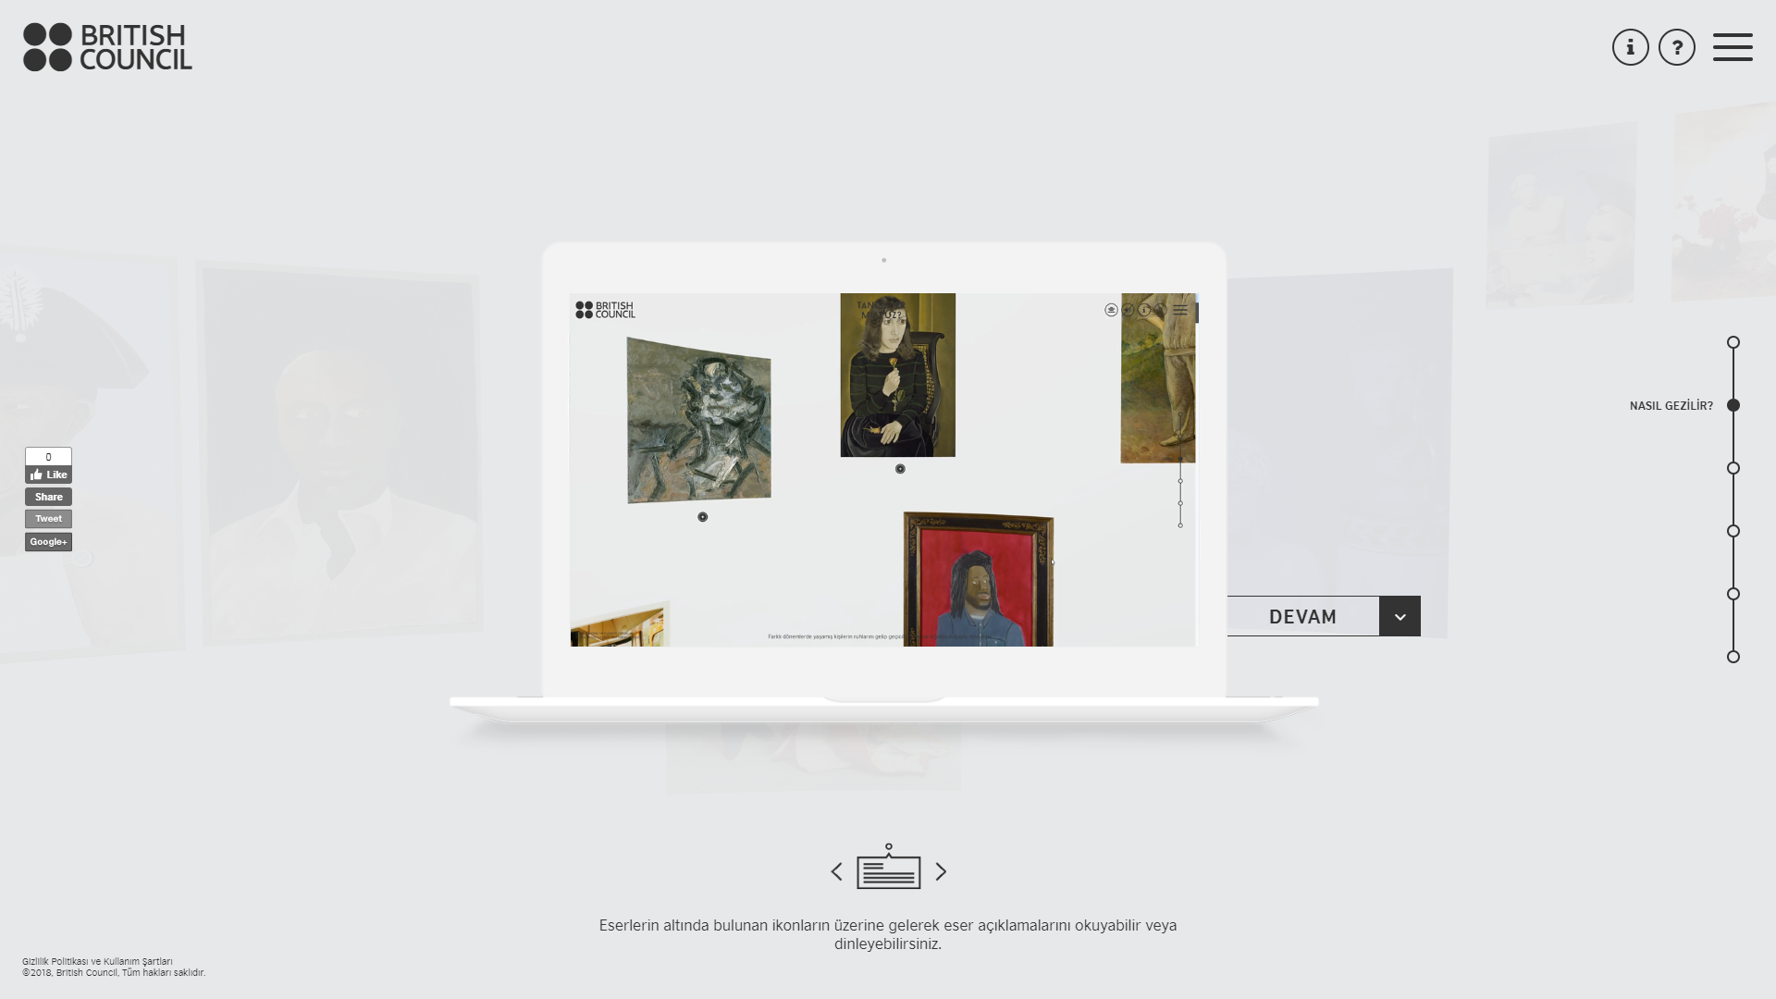

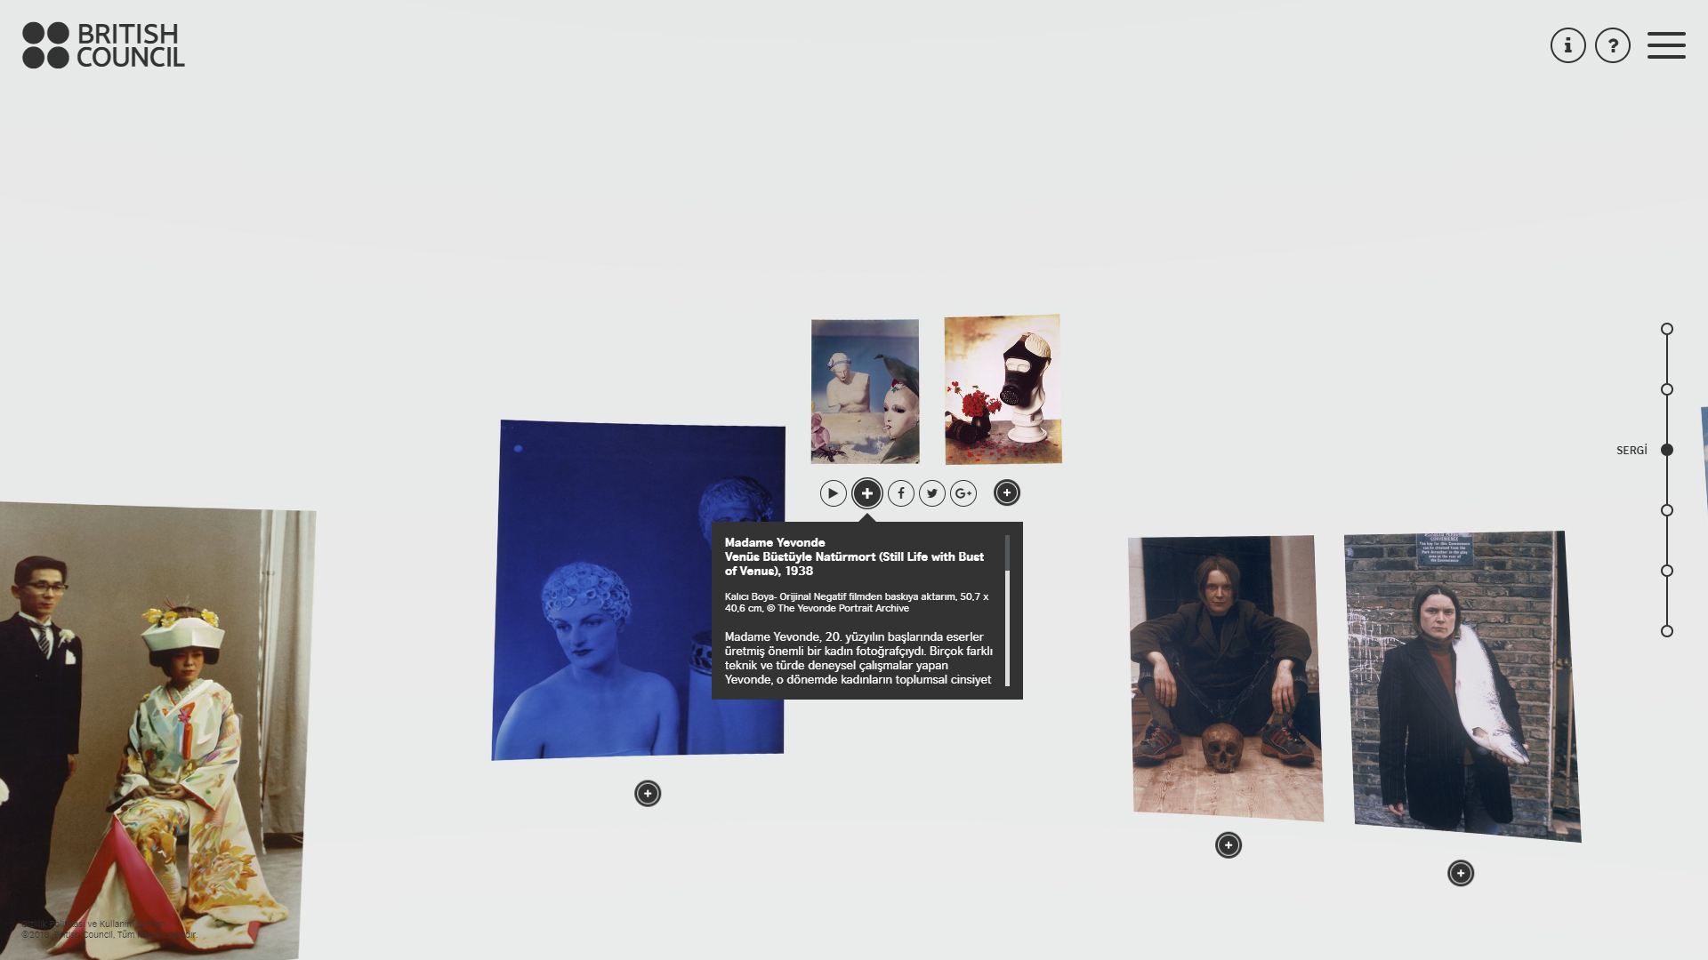

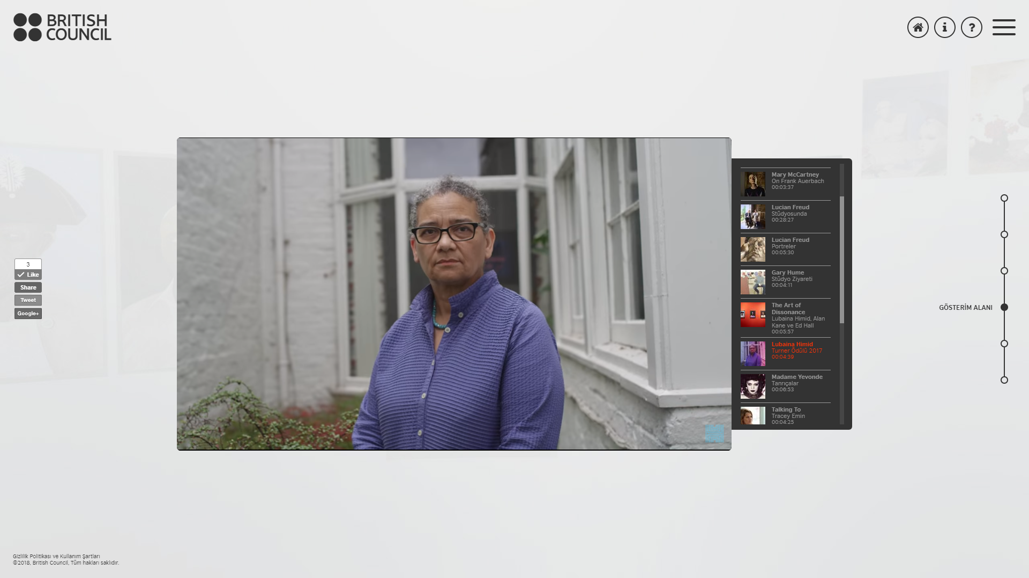

### Lansman etkinliğinden fotoğraflar

<https://www.flickr.com/photos/britishcouncilturkey/albums/72157692771983105>

### Küratörle sergi turu

[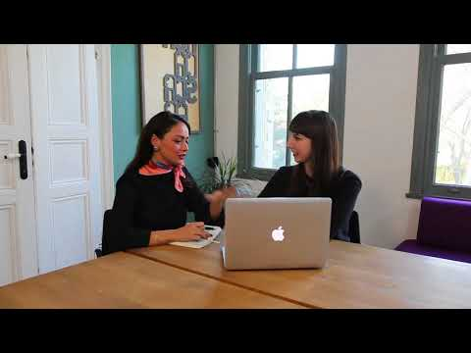](https://www.youtube.com/embed/HZKbMxOEW_c?feature=oembed)